

软件详细设计说明书
（ 14 / 15 学年 第 二 学期）

项目名称 | 老人健康智能手表
制作小组 | 6802
小组成员 | 6825钱鹏、6826徐一帆、6820宋京赞、
 | 6831景伟、6832嵇远炜
指导单位 | 计算机学院软件工程系
指导教师 | 陈云芳

1引言 2
1.1编写目的 2
1.2背景 2
1.3定义 2
1.4参考资料 2
2程序系统的结构 2
3程序1（标识符）设计说明 2
3.1程序描述 3
3.2功能 3
3.3性能 3
3.4输人项 3
3.5输出项 3
3.6算法 3
3.7流程逻辑 3
3.8接口 3
3.9存储分配 4
3.10注释设计 4
3.11限制条件 4
3.12测试计划 4
3.13尚未解决的问题 4
4程序2（标识符）设计说明 4

详细设计说明书

1引言

1.1编写目的
在完成了针对老年人健康有关问题软件市场的前期调查，同时与多位软件使用者进行了全面深入地探讨和分析的基础上，提出了这份软件需求规格说明书。
此需求规格说明书对老年人健康和日常生活等有关问题软件做了全面细致的用户需求分析，明确所要开发的软件应具有的功能、性能与界面，使系统分析人员及软件开发人员能清楚地了解用户的需求，并在此基础上进一步提出概要设计说明书和完成后续设计与开发工作。本说明书的预期读者为客户、业务或需求分析人员、测试人员、用户文档编写者、项目管理人员。

1.2背景
由于中国的老龄化，同时老年人的健康和安全问题成了家庭乃至社会的关注焦点。而且近年来，由于社会的快速发展，年轻人大都忙于自己的事业，难以抽出更多的时间随时来了解他们身边老年人的安全、健康和日常生活。于是人们不断地在探索希望能找到解决的方法。
为了解决以上的问题，让老年人人人能健康、快乐的生活。本人（钱鹏）收集大量资料、追加和完善大量实用功能，进而了解GPS和感应系统，同时结合小组成员的方法，开发出一套适合于老年人的健康和安全有关的系统——老年人智能手表系统。该系统与老年人家人手机有关APP和医院有关系统相互连接着，并加载着GPS功能。
不仅如此还能及时发送天气等有用的数据给老年人，让他们能即时了解自己身处的环境。

1.3定义
GPS: GPS是英文Global Positioning System（全球定位系统）的简称。监控：监控系统是安防系统中应用最多的系统之一，现在市面上较为适合的工地监控系统是手持式视频通信设备，视频监控现在是主流。感应器：传感器是接收信号或刺激并反应的器件，能将待测物理量或化学量转换成另一对应输出的装置。用于自动化控制、安防设备等。传感系统：传感技术同计算机技术与通信一起被称为信息技术的三大支柱。从物联网角度看，传感技术是衡量一个国家信息化程度的重要标志，作为第二届杭州物联网暨传感技术应用高峰论坛，推进我国传感器产业化快速发展。传感技术是关于从自然信源获取信息，并对之进行处理（变换）和识别的一门多学科交叉的现代科学与工程技术，它涉及传感器（又称换能器）、信息处理和识别的规划设计、开发、制/建造、测试、应用及评价改进等活动。

1.4参考资料
[1] 朱玉超、鞠艳、王代勇 编著《ASP.NET 项目开发教程》北京：电子工业出版社，2008
[2] 刘乃丽 编著《完全手册 ASP.NET 2.0网路开发详解》北京：电子工业出版社，2008
[3] 尚俊杰、秦卫中 编著《ASP.NET 程序设计案例教程[M]》北京：清华大学出版社，2005
[4] 陈伟 编著 《SQL Server 2005数据库应用与开发教程》北京：清华大学出版社，2007
[5] 陈明：《软件工程》，中央广播电视大学出版社，2002年6月版
[6] 闪四清：《SQL Server 实用简明教程》，清华大学出版社，2003年1月版
[7] 段兴：《Visual Basic 6.0 控件实用程序设计100例》，人民邮电出版社，2002年12月

2程序系统的结构
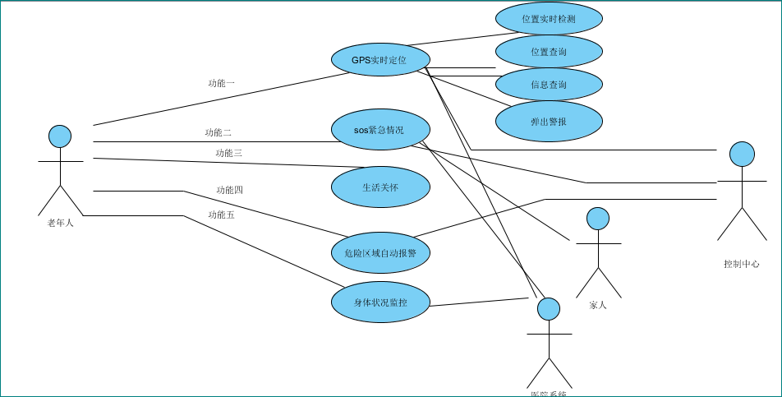

3程序1（标识符）设计说明

3.1程序描述
主模块

3.2功能
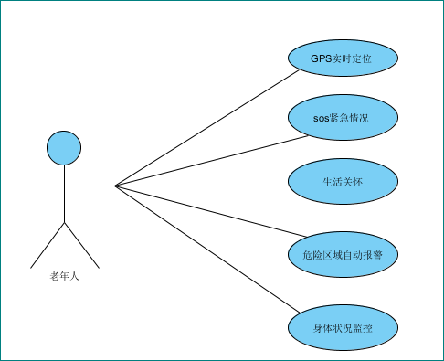

3.3性能
手表对于来人使用的功能的完美展现。

3.4输人项
GPS定位，SOS紧急情况，备忘录事宜。

3.5输出项
老人的位置情况，身体状态（心跳，血压等等），提醒备忘录的事情。

3.6算法
位置根据GPS来定位的，身体状态是根据实际值。

3.7流程逻辑
是否危险
GPS定位
掌握老人的位置
让救援者可以及时到达
提醒老人危险地带
Y

3.8接口
传入参数：GPS定位，sos情况，备忘录
传出参数：位置情况，身体状况，备忘提醒事项

3.9存储分配
主要存储位置信息和生活关怀的信息

3.10注释设计
生活关怀除了有备忘提醒之外，每天还会推送天气预报等等与生活相关的信息。

3.11限制条件
手表的电量是一个关键的问题，有些地区的网络覆盖率。

3.12测试计划
让测试人员把所有GPS所能覆盖的地区都测试一遍。

3.13尚未解决的问题
GPS的时效性，同步性以及及时性。

4程序2（标识符）设计说明

4.1程序描述
其他模块

4.2功能
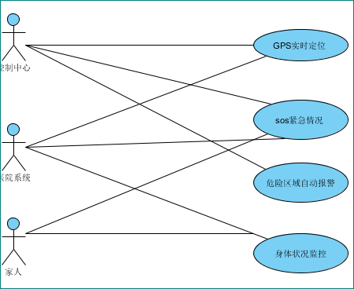

4.3性能
辅助手表功能的完美实现的一些其他相关事宜

4.4输人项
GPS定位，SOS紧急情况，危险报警。

4.5输出项
老人的位置情况，身体状态（心跳，血压等等），及时处理问题。

4.6算法
位置根据GPS来定位的，身体状态是根据实际值，多方面联系处理紧急事故。

4.7流程逻辑
是否危险
GPS定位
掌握老人的位置
让救援者可以及时到达
提醒老人危险地带
Y

SOS
确定是否危险

4.8接口
传入参数：sos情况
传出参数：位置情况，身体状况

4.9存储分配
主要存储位置信息和紧急情况处理的信息

4.10注释设计
该设计联合了诸多方面的人员参与，是软件系统更加完善。

4.11限制条件
时间

4.12测试计划
融合多方面人员来参加该测试，确保测试覆盖全面。

4.13尚未解决的问题
信息的时效性，同步性以及及时性。

